Муниципальное бюджетное образовательное учреждение
«Детский сад №12 с. Ногир»

Конспект

занятия по окружающему миру

на тему «ОВОЩИ»

в младшей группе.

Подготовила Чехоева М.Ч.

Ногир 2022 г.

Цели:- закрепить знания детей об овощах, уточнить их название, цвет, форму, учить различать по внешнему виду;
- расширять представление о выращивании овощных культур;
- развивать наблюдательность и любознательность.
Материал: Плакат с изображением овощей, наглядное пособие «овощи», корзинка с макетами овощей, мягкая игрушка зайчика.

Ход занятия:

Воспитатель: - Здравствуйте ребята! Посмотрите как у нас сегодня красиво!
(на доске плакат с овощами).
- Скажите пожалуйста, что изображено на картине? (ответы детей).
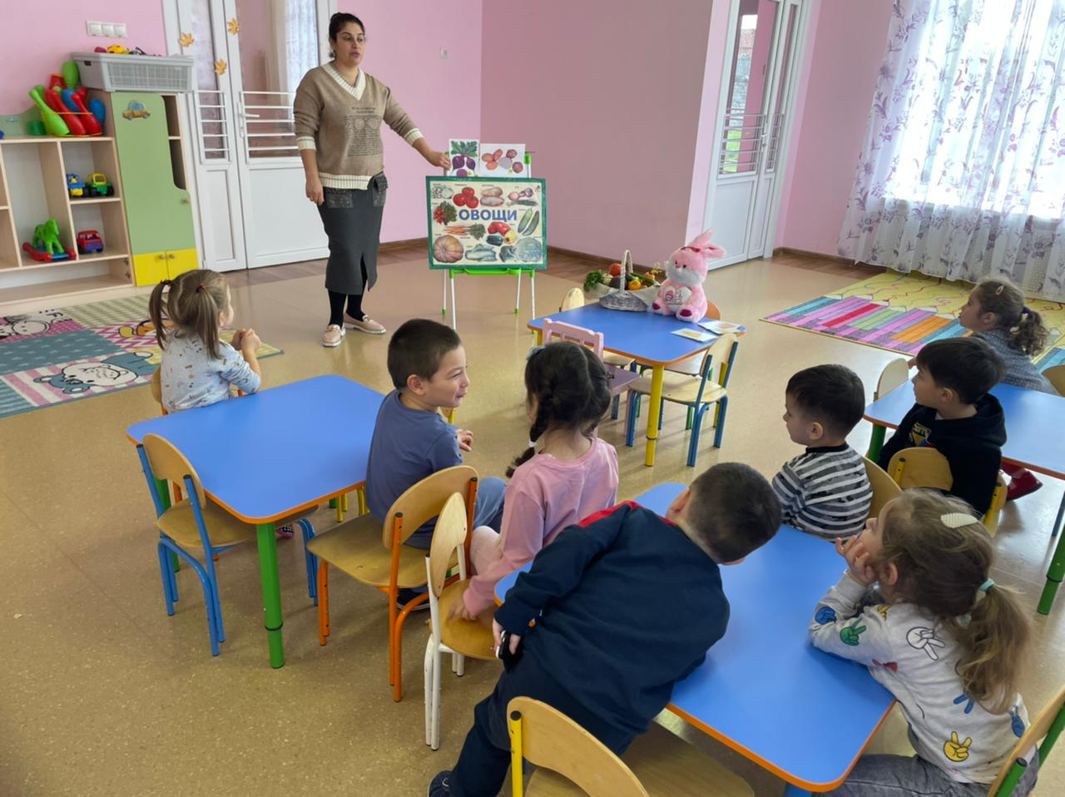

Воспитатель: - Правильно, молодцы! Сегодня мы с вами будем говорить про овощи!
Воспитатель: - Ребята, а кто знает, где растут овощи? (ответы детей).
Воспитатель: - Правильно, на огороде.
Воспитатель: - А кто из вас знает, чем полезны овощи? (ответы детей).Молодцы, в них много витаминов! А для чего нужны витамины? (ответы детей).
Воспитатель: - Всё верно, чтобы быть здоровыми!
(воспитатель берет карточки с изображением овощей и показывает по очереди).

Воспитатель: - Ребята, а посмотрите, что это за овощ? Правильно, огурец! А какого цвета огурец? Молодцы, зеленого. А какой он формы? Овальной, всё правильно!
Воспитатель: - Молодцы, правильно сказали про огурец. А это что за овощ? (помидор). Какого цвета? (красный). Какой формы? (круглой).Верно, а какой по величине? Большой или маленький? (маленький).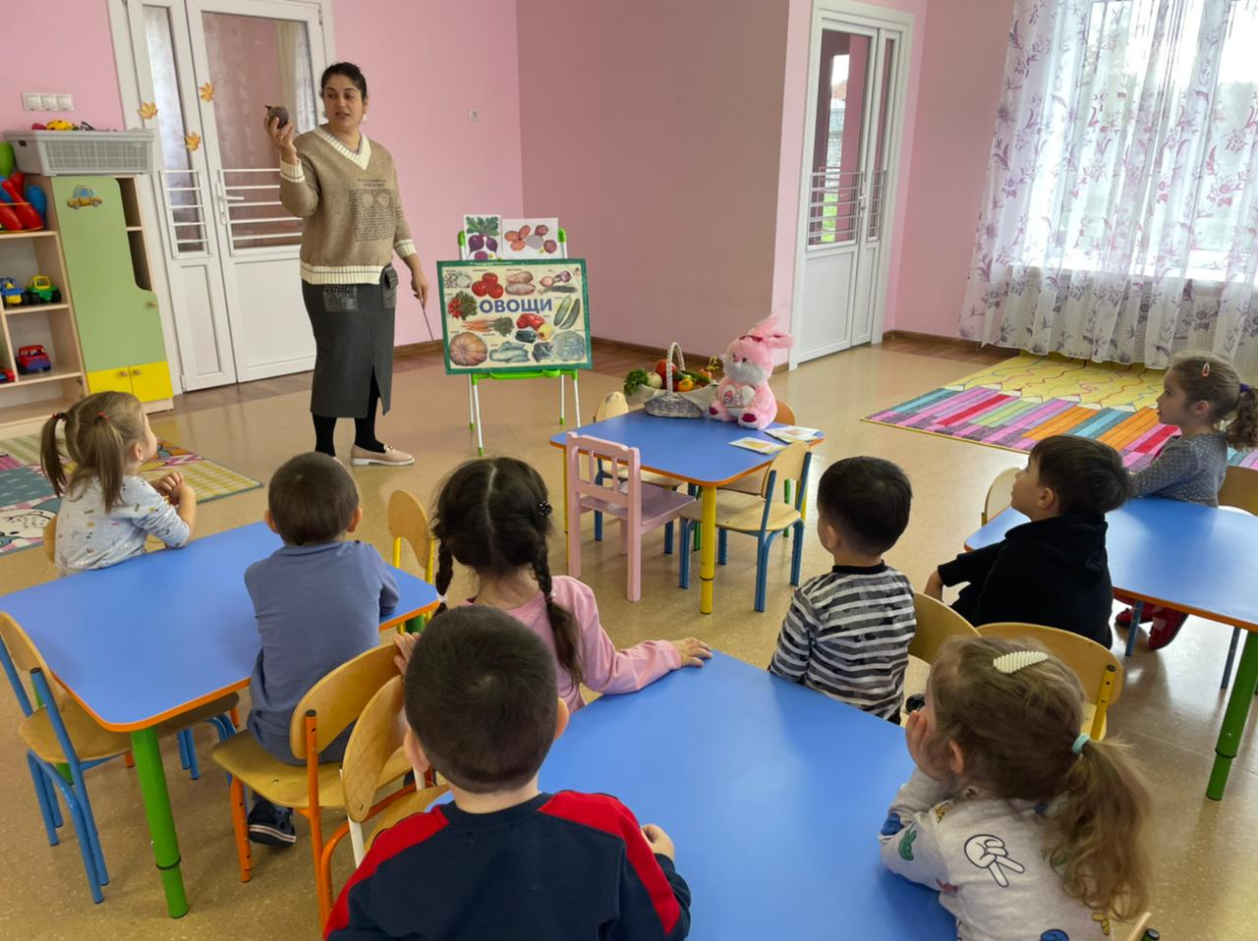

Воспитатель: - Умницы, а это что за овощ? (морковка) Какого цвета? (оранжевая). А какой формы морковка? (треугольная). Молодцы!(Стук в дверь).
Воспитатель: - Ребята, кажется кто-кто постучался? Кто же это к нам пришел?(Воспитатель открывает дверь).
Воспитатель: - Ой, смотрите, это зайчик! Здравствуй зайчик!
(Воспитатель берёт в руку зайчика и говорит за него)
Зайчик: - Здравствуйте! Ребята, я так давно хотел побывать у вас в гостях! И вот пришёл!
Воспитатель: - Ребята, давайте поздороваемся с зайчиком. (дети здороваются).
Воспитатель: - Зайчик, но что-то ты не очень радостный. У тебя всё хорошо? Или что-то случилось?
Зайчик: - Мама попросила меня сходить в огород и принести ей овощей для супа, но я совсем забыл, как выглядят овощи и из каких овощей варят суп.
Воспитатель: - Зайчик, ты не волнуйся, мои ребята тебе помогут. Мы как раз сейчас про овощи говорили!
Воспитатель: - Ребята, поможем зайчику? (да).
Зайчик: - Ура! Я так рад, что к вам пришёл. Я знал, что вы мне поможете.
Воспитатель: -! А мы с ребятами знаем, как работать на огороде! Правда ребята? (да). Давайте покажем зайчику нашу физ. минутку про огород.
Физ. минутка. (дети встают со стульчиков
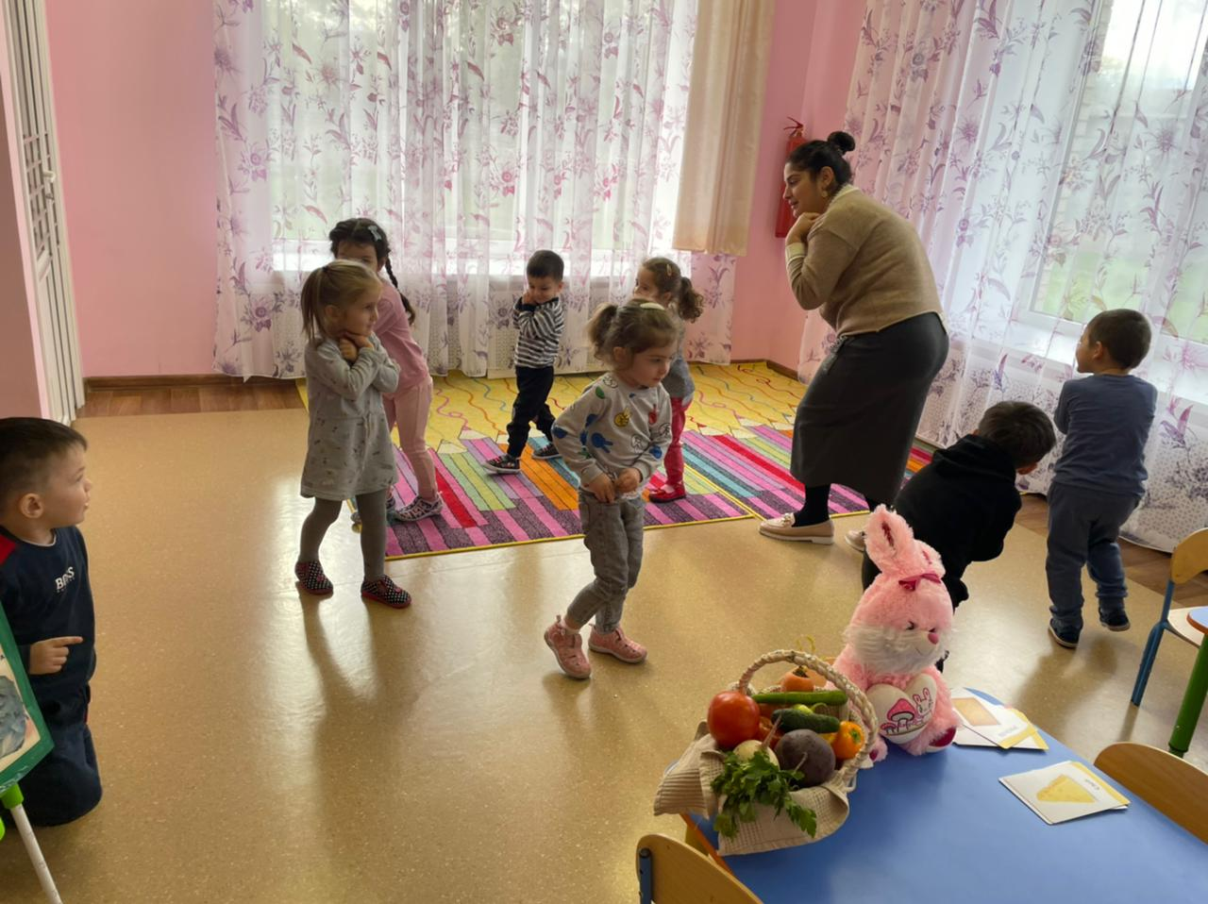

В огород мы пойдем, урожай соберем. (ходьба по кругу)
Мы моркови натаскаем, натаскаем, натаскаем, (наклоняются и имитируют «таскание» морковки).
И картошки накопаем, накопаем, накопаем, («копают»).
Срежем мы кочан капусты (присаживаются на корточки и «срезают»).
Круглый, сочный, очень вкусный, (показывают круг руками три раза)
Щавеля нарвем немножко («рвут»)
И вернемся по дорожке. (шаги на месте)
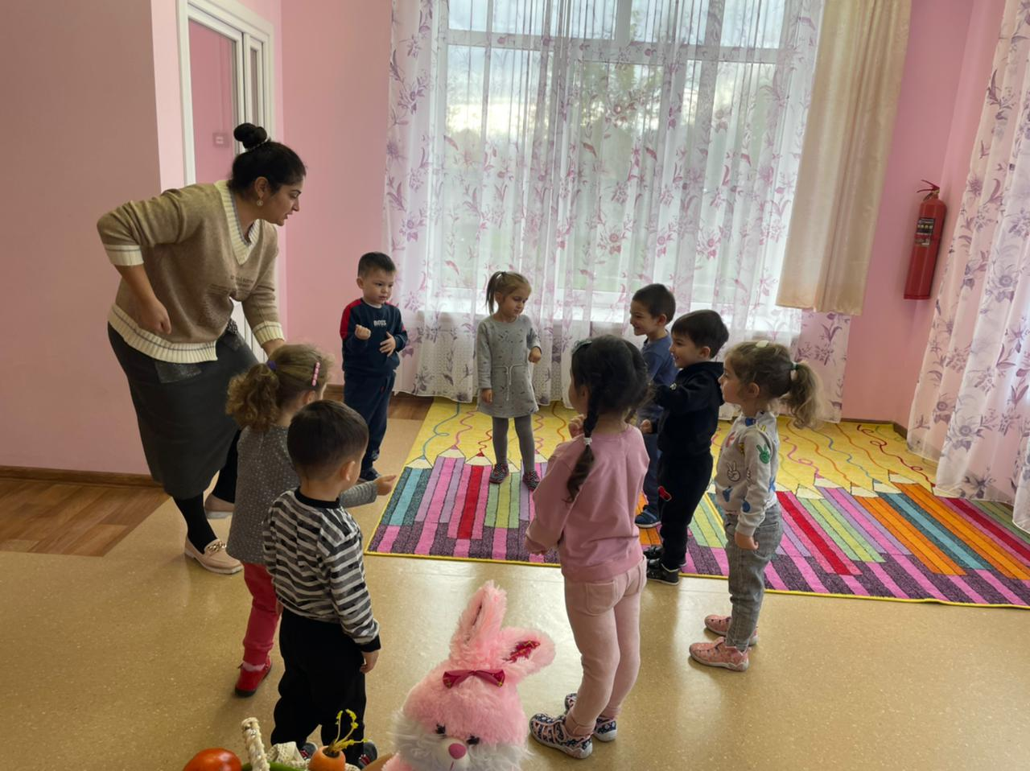

Зайчик: - Какие вы молодцы, ребята!
Воспитатель: - Ну что, давайте посмотрим, что же выросло на огороде у зайчика. (воспитатель вызывает по одному ребёнку (4-5 человек) и они вытаскивают овощи из огорода.)
Воспитатель: - Скажи пожалуйста, что это за овощ? (картошка) А можно его добавить в суп? (ответ ребёнка).
Зайчик: - Да, я вспомнил, это картошка! Мама точно мне говорила картошки накопать!
Воспитатель: - А что же это за овощ вырос на огороде? (морковка)Молодец, а морковку в суп добавляют? (да).
(Дети по очереди помогают зайчику вытащить овощи (картошка, морковка, лук, свёкла, чеснок).
Зайчик: - Спасибо вам ребята, теперь моя мама сварит самый вкусный суп, вы такие молодцы, все овощи знаете!
Воспитатель: - Зайчик, наши детки настолько хорошо знают овощи, что легко могут их отличить от других предметов!
Зайчик: - Очень интересно мне посмотреть, как это у них получится!
Воспитатель:-Давайте поиграем ?(Давайте )
Дидактическая игра «Найди лишнее». (воспитатель кладет на стол карточки с изображением овощей и карточки с изображением других продуктов)
(Воспитатель вызывает по очереди 4-5 детей.)
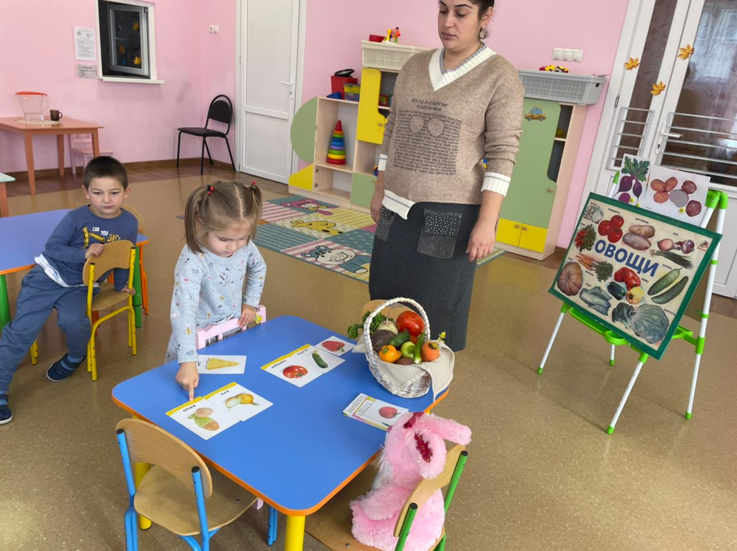

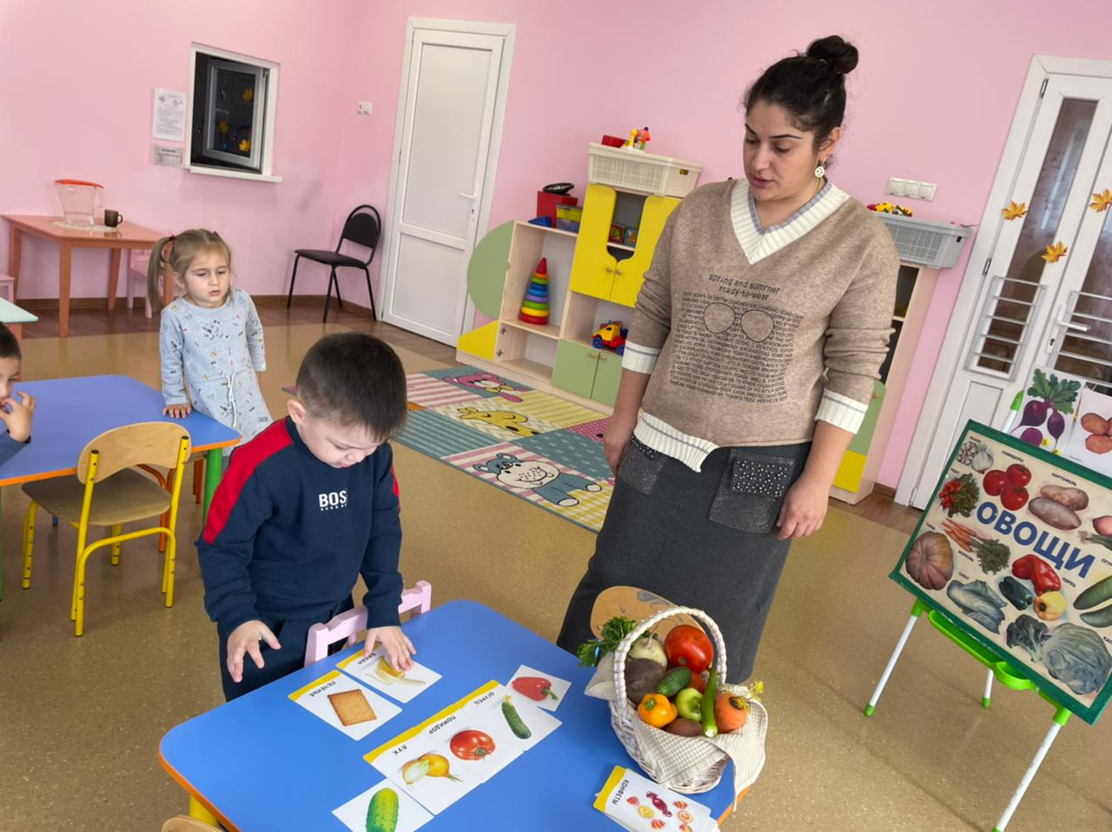

Воспитатель: - Выбирайте карточки, которые не являются овощами.
Воспитатель: - Молодцы, вребята, а вы знаете, чем огурец отличается от помидора? А морковь от свеклы? (ответы детей).
- Правильно морковь продолговатая, оранжевого цвета, а свекла – красного и круглая.. Давайте еще раз повторим, как одним словом назвать все это? (овощи).
Зайчик: - Спасибо вам ребята, вы мне очень помогли. Но мне пора бежать домой, ведь мама меня ждёт и я очень хочу попробовать маминого вкусного супа! Но перед тем, как я уйду, я хочу вам подарить самое дорогое, что у меня есть (зайчик достает небольшой вилок капусты). Это моя капуста, которой я хочу вас угостить!
Воспитатель: - Спасибо большое, зайчик! Нам очень приятно получить от тебя такой подарок, правда ребята? (да).
- До свидания зайчик, приходи к нам еще в гости, мы тебя будем ждать. Давайте, ребята, скажем зайчику спасибо и до свидания! (дети благодарят и прощаются с зайчиком).
Зайчик: - До свидания, ребята! (зайчик уходит).
Воспитатель: - Ребята, понравился вам зайчик? (да). Забавный такой! И смотрите, он нам даже подарок сделал.
Воспитатель: - А что можно приготовить из капусты? (ответы детей).
Пальчиковая гимнастика «Капуста».
Что за скрип, (трение рук друг о друга)
Что за хруст (пальцы обеих рук скрещиваются и ритмично сжимаются)
Это что еще за куст, (повернуть раскрытые ладони от себя, соединив большие пальцы).
Как нам быть без хруста (скрестить пальцы обеих рук и ритмично сжимать)
Если я капуста. (полусогнутыми пальцами изобразить кочан капусты)
Мы капусту рубим-рубим (постукивать ребрами ладоней по столу)
Мы морковку трём-трём, (движение кулачками вперед-назад)
Мы капусту солим-солим, (движения по тексту)
Мы капусту жмем-жмем. (движения по тексту)
Тук-тук, тук-тук, (стук кулачков друг о друга)
Раздается в доме стук
Мы капусту порубили, (постукивать ребрами ладоней по столу)
Перетерли, (движение кулачками вперед-назад)
Посолили, (движения по тексту)
И набили плотно в кадку, (постукивание кулачков по столу)
Все теперь у нас в порядке! (вытягивание рук вперёд, поднимание вверх больших пальцев обеих рук)

Воспитатель: - Молодцы ребята! Вы сегодня очень постарались! А скажите мне, пожалуйста, о чём мы с вами сегодня говорили? (ответы детей).
Воспитатель: - Правильно, об овощах! И в конце я хочу вам прочитать загадки про овощи, будьте внимательны!
- Красна девица
сидит в темнице,
А коса на улице. (Морковь)

- Как надела сто рубах
Захрустела на зубах. (Капуста)

